ZARZĄDZENIE NR 3/2022

Burmistrza Konstantynowa Łódzkiego

z dnia 4 stycznia 2022 roku

w sprawie zmiany Regulaminu Organizacyjnego Urzędu Miejskiego w Konstantynowie Łódzkim

Na podstawie art. 33 ust. 2 ustawy z dnia 8 marca 1990 roku o samorządzie gminnym (t. j. Dz. U. z 2021 r., poz. 1372 i poz. 1834) – Burmistrz Konstantynowa Łódzkiego zarządza, co następuje:
§ 1. Wprowadza następujące zmiany w Regulaminie Organizacyjnym Urzędu Miejskiego w Konstantynowie Łódzkim stanowiącym załącznik do Zarządzenia nr 257/2020 Burmistrza Konstantynowa Łódzkiego z dnia 16 listopada 2020 roku w sprawie nadania Regulaminu Organizacyjnego dla Urzędu Miejskiego w Konstantynowie Łódzkim (tekst jednolity Zarządzenie nr 130/2021 Burmistrza Konstantynowa Łódzkiego z dnia 30 lipca 2021 roku):

1) w § 12 ust. 2:
a) uchyla pkt 4,
b) w pkt 11 kropkę zastępują średnikiem i dodaje pkt 12 o brzmieniu: „12) zamówień publicznych”,

2) w § 12 ust. 3:
a) uchyla pkt 7,
b) pkt 10 otrzymuje brzmienie: „10) zespołu ds. zamówień publicznych”,
c) w pkt 12) kropkę zastępuje średnikiem i dodaje pkt 13 i pkt 14 o brzmieniu:
„13) inspektora ds. naruszeń;”
„14) stanowiska ds. kadr.”

3) w § 14 ust. 2 uchyla pkt 8.

4) W § 17 w pkt 6 kropkę zastępuje średnikiem i dodaje pkt 7 o brzmieniu: „ 7) ewidencji ludności i dowodów osobistych.”
5) w § 18:
a) pkt 2 otrzymuje brzmienie: „2) nadzorowanie projektów zmian regulaminu organizacyjnego oraz innych aktów normatywnych dotyczących prawidłowego funkcjonowania urzędu,”
b) uchyla pkt 13;
d) uchyla pkt 18);
e) w pkt 18 kropkę zastępuje średnikiem i dodaje pkt 19 o brzmieniu: „19) koordynowanie i przechowywanie wszelkiej dokumentacji związanej z działalnością spółki z udziałem Gminy Konstantynów Łódzki, w ramach nadzoru właścicielskiego ”
6) w § 19:
a) uchyla pkt 5,
b) w pkt 6 kropkę zastępuje średnikiem i dodaje pkt 7 o brzmieniu: „7) referatu spraw obywatelskich.”
7) w § 24 ust. 7 pkt 15 otrzymuje brzmienie: „15) zespół ds. zamówień publicznych (ZP);”
8) w § 24 ust. 9:
a) uchyla pkt 9;
b) w pkt 15 kropkę zastępuje średnikiem i dodaje pkt 16, pkt 17 i pkt 18 o brzmieniu: „
16) zespół ds. informatycznych (ZI);”
„17) inspektora ds. naruszeń (IN)”;
18) zastępcę głównego księgowego.”

9) w § 27 pkt 22 otrzymuje brzmienie: „22) gromadzenie i analizowanie okresowych sprawozdań finansowych wraz z rocznymi sprawozdaniami zarządu z działalności spółki z udziałem gminy Konstantynów Łódzki i ocena sytuacji ekonomiczno-finansowej spółki w ramach nadzoru właścicielskiego;”
10) § 33 otrzymuje brzmienie: „§ 33. Do zadań referatu organizacyjnego należy w szczególności:
1) opracowywanie projektów zmian regulaminu organizacyjnego;
2) wykonywanie zadań z zakresu kontroli zarządczej, a w szczególności:
a) dokonywanie wstępnego przeglądu funkcjonowania kontroli zarządczej,
b) monitorowanie zarządzania ryzykiem,
c) przygotowywanie oświadczenia o stanie kontroli zarządczej,
d) gromadzenie i analiza informacji świadczących o stanie kontroli zarządczej w tym wyników audytów, kontroli zewnętrznych, skarg, wniosków i petycji – w zakresie, w jakim zawierają informację o funkcjonowaniu kontroli zarządczej,
e) przeprowadzanie samooceny kontroli zarządczej;
3) prowadzenie zbioru i centralnego rejestru zarządzeń burmistrza oraz publikowanie zarządzeń w BIP;
4) prowadzenie obsługi organizacyjno-kancelaryjnej burmistrza, zastępcy burmistrza i sekretarza, w tym przyjmowanie interesantów zgłaszających skargi, wnioski i petycje oraz organizowanie ich kontaktów z burmistrzem, zastępcą lub sekretarzem, bądź kierowanie ich do właściwych komórek organizacyjnych;
5) prowadzenie kancelarii ogólnej urzędu w tym:
a) przyjmowanie i rejestrowanie korespondencji wpływającej w systemie obiegu dokumentów UM-DOK,
b) przyjmowanie korespondencji od komórek organizacyjnych, rejestrowanie w książkach nadawczych i wysyłanie,
c) odbieranie i rejestrowanie korespondencji elektronicznej,
f) obsługa jednostek organizacyjnych gminy w zakresie wymiany korespondencji,
g) prenumerata czasopism,
h) zamawianie i rejestrowanie pieczątek oraz pieczęci urzędowych,
i) udzielanie informacji o zakresie działania komórek organizacyjnych Urzędu,
h) udzielanie informacji o sposobie załatwiania spraw w urzędzie,
i) pomoc w zakresie załatwiania spraw przez osoby niepełnosprawne,
j) potwierdzanie zgodności odpisu dokumentu z oryginałem,
k)wydawanie druków wniosków i formularzy, pomoc w ich wypełnianiu,
l) przyjmowanie pism sądowych i wywieszanie na tablicy ogłoszeń, obwieszczeń i pism sądowych z zakresu prawa cywilnego, karnego i rodzinnego;
6) prowadzenie zbioru i centralnego rejestru skarg, wniosków i petycji;
7) terminowe przekazywanie skarg, wniosków, petycji oraz informacji publicznych do opracowania według właściwości;
8) prowadzenie centralnego zbioru protokołów kontroli zewnętrznych i audytów zewnętrznych;
9) prowadzenie centralnego rejestru wystąpień oraz zbioru spraw dotyczących podejmowania działalności przez podmioty wykonujące zawodową działalność lobbingową;
10) prowadzenie zbioru i centralnego rejestru wniosków o udostępnienie informacji publicznej, kontrolowanie terminów udzielania odpowiedzi na informację publiczną oraz publikowanie dokumentacji w BIP po zakończonej procedurze udzielenia informacji publicznej;
11) prowadzenie zbioru biblioteki urzędu;
12) aktualizowanie i przekazywanie poszczególnym komórkom organizacyjnym urzędu informacji o podjętych przez burmistrza zarządzeniach, dbanie o zachowanie właściwego porządku prawnego;
13) wykonywanie zadań inspektora ds. naruszeń;
14) prowadzenie spraw związanych z administrowaniem i utrzymaniem budynku urzędu jego bieżącą konserwacją, remontami i zaopatrzeniem w media, w tym między innymi:
a) zapewnienie przewidzianych przepisami prawa przeglądów budynku, wynikających z prowadzenia książki obiektu budowlanego i innych,
b) prowadzenie remontów, bieżących napraw, konserwacji budynku i znajdujących się w nim urządzeń, zlecanie ich wyspecjalizowanym jednostkom lub usługodawcom z uwzględnieniem przepisów o zamówieniach publicznych,
c) zapewnienie ciągłości usług i prawidłowego działania sieci elektroenergetycznych, ciepłowniczych, wod-kan i łączności telefonicznej,
c) zapewnienie czystości i porządku w pomieszczeniach urzędu, w tym nadzorowanie pracy sprzątaczek,
d) zaopatrzenie w materiały biurowe, meble i środki do utrzymania czystości oraz zlecanie napraw mebli i wyposażenia biurowego,
e) zapewnienie ochrony-monitorowania siedziby urzędu po godzinach pracy;
f) współpraca z koordynatorem dostępności w zakresie dostępności architektonicznej;
15) planowanie i realizowanie w tym prowadzenie rejestru wydatków związanych z utrzymaniem urzędu i obsługą informatyczną oraz dbanie o terminowe uiszczanie opłat;
16) prowadzenie obsługi pracowników urzędu oraz jednostek organizacyjnych gminy w zakresie infrastruktury telekomunikacyjnej, w tym zawieranie umów na usługi telefonii stacjonarnej i komórkowej;
17) zapewnienie warunków do prowadzenia działalności socjalnej urzędu oraz prowadzenie spraw związanych z komisją socjalną ZFŚS;
18) obsługa samochodu służbowego urzędu, w tym nadzorowanie pracy kierowcy-konserwatora;
19) wydawanie kart drogowych na pojazdy służbowe;
20) prowadzenie spraw związanych z ubezpieczeniem gminy;
21) techniczno-organizacyjne prowadzenie spraw związanych z procedurą budżetu obywatelskiego;
22) wykonywanie innych zadań z zakresu działania referatu określonych w ustawach i przepisach szczególnych;
23) do zadań wyodrębnionego w referacie organizacyjnym zespołu ds. informatycznych należy w szczególności:
a) planowanie i potwierdzanie wydatków związanych z obsługą informatyczną,
b) zapewnienie sprawnego funkcjonowania w urzędzie systemu informatycznego pod względem sprzętowym i programowym poprzez:
- stały nadzór nad funkcjonowaniem zainstalowanego sprzętu komputerowego, oprogramowania i utrzymaniem wewnętrznej sieci komputerowej,
- planowanie koniecznych zakupów sprzętu komputerowego, licencji oprogramowania i materiałów eksploatacyjnych,
- bieżąca konserwacja i naprawa sprzętu komputerowego,
- instalacja oprogramowania i jego aktualizacja,
- zapewnienie odpowiedniego poziomu bezpieczeństwa systemów informatycznych (cyberbezpieczeństwa) urzędu,
- wdrażanie nowych technik komputerowych oraz pomoc poszczególnym pracownikom urzędu w prawidłowej eksploatacji sprzętu;
c) wykonywanie zadań administratora systemu informatycznego (ASI), a w szczególności:
- zarządzanie systemem informatycznym,
- konfiguracja systemu,
- archiwizacja oprogramowania i danych,
d) przestrzeganie zasad bezpieczeństwa informacji określonych w polityce bezpieczeństwa systemu informatycznego,
e) zabezpieczanie systemu i aplikacji;
f) bieżące doszkalanie pracowników urzędu w zakresie obsługi oprogramowania komputerowego;
g) doradztwo informatyczne dla gminnych jednostek organizacyjnych, nie posiadających własnych służb informatycznych;
h) aktualizowanie ewidencji sprzętu komputerowego i oprogramowania;
i) wykonywanie zadań administratora strony BIP;
j) współpraca z koordynatorem dostępności w zakresie dostępności cyfrowej;
k) serwis techniczny centrali telefonicznej.”

11) w § 36 pkt 18 otrzymuje brzmienie: „18) prowadzenie zgodnie z przepisami archiwum zakładowego w tym:
- przejmowanie do archiwum dokumentacji spraw zakończonych z komórek organizacyjnych urzędu,
- przechowywanie i zabezpieczanie zgromadzonej dokumentacji oraz prowadzenie jej ewidencji,
- przeprowadzanie skontrum dokumentacji,
- przeprowadzanie kwerend archiwalnych,
- inicjowanie brakowania dokumentacji niearchiwalnej,
- przygotowanie i przekazywanie materiałów archiwalnych do właściwego archiwum państwowego,
- sporządzanie rocznych sprawozdań z działalności archiwum zakładowego i stanu dokumentacji,
- bieżąca kontrola przestrzegania instrukcji kancelaryjnej i archiwalnej w urzędzie oraz szkolenie pracowników w zakresie prawidłowego archiwizowania dokumentów,
- przygotowywanie zmian w obowiązujących przepisach wewnętrznych, dotyczących działania archiwum i czynności kancelaryjnych w ramach sprawowania zadań koordynatora czynności kancelaryjnych.”

12) § 37 otrzymuje brzmienie: „ZESPÓŁ DS. ZAMÓWIEŃ PUBLICZNYCH (ZP)
§ 37. Do zadań zespołu ds. zamówień publicznych należy w szczególności:
- opracowywanie i bieżąca aktualizacja regulaminu udzielania zamówień publicznych w Urzędzie Miejskim w Konstantynowie Łódzkim;
- opracowywanie i bieżąca aktualizacja regulaminu pracy stałej komisji przetargowej w Urzędzie Miejskim w Konstantynowie Łódzkim;
- przygotowywanie zarządzeń burmistrza w sprawie powołania stałej komisji przetargowej i komisji doraźnych;
- uczestniczenie w pracach stałej komisji przetargowej i komisji doraźnych;
- dokumentowanie przebiegu prac stałej komisji przetargowej;
- sporządzanie i zamieszczanie w Biuletynie Zamówień Publicznych planu postępowań o udzielenie zamówień oraz aktualizowanie planu;
- przygotowanie i przeprowadzanie postępowań o udzielanie zamówień publicznych przy udziale kierownika właściwej komórki organizacyjnej Urzędu;
- w zależności od wartości zamówienia:
a) przekazywanie i publikowanie ogłoszeń w Biuletynie Zamówień Publicznych, udostępnianym na stronach portalu internetowego Urzędu Zamówień Publicznych lub
b) przekazywanie ogłoszeń Urzędowi Publikacji Unii Europejskiej w celu ich publikacji
w Dzienniku Urzędowym Unii Europejskiej,
- przekazywanie wyjaśnień w odpowiedzi na wnioski wykonawców, które wpłynęły w trakcie postępowań o udzielenie zamówienia publicznego;
- przekazywanie Prezesowi Urzędu Zamówień Publicznych informacji o złożonych wnioskach o dopuszczenie do udziału w postępowaniu lub ofertach;
- współpraca z Referatem Księgowości w zakresie zwrotu zabezpieczeń wadialnych oraz wnoszenia zabezpieczeń należytego wykonania umowy;
- gromadzenie dokumentacji z czynności przygotowania i przeprowadzenia postępowania
o udzielenie zamówienia publicznego;
- sporządzanie protokołu postępowania o udzielenie zamówienia publicznego;
- sporządzanie rocznego sprawozdania o udzielonych zamówieniach i przekazywanie sprawozdania Prezesowi Urzędu Zamówień Publicznych;
15) wykonywanie innych zadań w zakresie zamówień publicznych określonych w ustawach i przepisach szczególnych;
16) udzielanie porad i opinii pracownikom w zakresie procedur zamówień publicznych.”

13) w § 38 w pkt 16 kropkę zastępuje średnikiem i dodaje pkt 17 i pkt 18 o brzmieniu:
„17) współpraca z inspektorem ds. naruszeń;”
„18) obsługa i nadzór merytoryczny nad elektronicznym systemem czasu pracy.”

14) w § 42 w pkt 6 kropkę zastępuje średnikiem i dodaje pkt 7 o brzmieniu: „7) współpraca z inspektorem ds. naruszeń”.

15) po § 42 dodaje tytuł o brzmieniu „INSPEKTOR DS. NARUSZEŃ (IN)” i dodaje § 42a o brzmieniu:
„§ 42a. Do zadań inspektora ds. naruszeń należy rozpatrywanie zgłoszeń i zapewnienie sprawnego funkcjonowania systemu przeciwdziałania nieprawidłowościom w szczególności poprzez:
1) przyjmowanie zgłoszeń/sygnalizacji,
2) prowadzenie rejestru zgłoszeń/sygnalizacji,
3) zapewnienie rozpatrzenia każdego zgłoszenia, tj. prowadzenie postępowań wyjaśniających, a także w uzasadnionych przypadkach występowanie do Burmistrza z wnioskiem o powołanie komisji, której skład umożliwi kompleksowe wyjaśnienie sprawy,
4) spełnienie obowiązku informacyjnego wobec osoby dokonującej zgłoszenia, w szczególności udzielenie odpowiedzi,
5) zapewnienie poufności osobie dokonującej zgłoszenia,
6) zapewnienie bezstronności podczas prowadzonych postępowań,
7) prowadzenie kampanii informacyjnych wśród pracowników urzędu zmierzających do utrwalenia pozytywnego postrzegania działań w zakresie zgłoszeń/sygnalizacji oraz propagowania postawy obywatelskiej odpowiedzialności,
8) uzgadnianie wniosków o rozwiązanie umowy o pracę z inicjatywy pracodawcy – udzielanie informacji o przysługującej ochronie związanej z działaniami sygnalizacyjnymi,
9) zgłaszanie naruszeń odpowiednim organom państwowym,
10) przedstawianie propozycji środków zaradczych w celu wyeliminowania lub zminimalizowania ryzyka narażenia Urzędu na szkody spowodowane informacją na temat naruszenia,
11) nadzorowanie przyjmowania i rozpatrywania zgłoszeń nieprawidłowości oraz dokonywanie przeglądu i aktualizacji procedury zgodnie z przepisami prawa,
12) przechowywanie, przy zachowaniu zasad poufności wszelkich dowodów, dokumentów i informacji zebranych w toku analizy oraz informacji dotyczących rozpatrzenia zgłoszenia przez okres co najmniej 5 lat od czasu zakończenia postępowania wyjaśniającego,
13) obsługiwanie kanałów zgłoszeń informacji na temat naruszeń:
a) za pomocą poczty elektronicznej na adres: naruszenia@konstantynow.pl w zaszyfrowanym pliku, do którego szyfr należy przekazać pracownikowi osobiście lub telefonicznie,
b) w formie listowej na adres: Urząd Miejski w Konstantynowie Łódzkim ul. Zgierska 2, 95-050 Konstantynów Łódzki z dopiskiem na kopercie: „zgłoszenie nieprawidłowości – do rąk własnych inspektora ds. naruszeń”,
c) telefonicznie inspektorowi ds. naruszeń – numer telefonu 884 881 224,
d) osobiście, poprzez spotkanie z inspektorem ds. naruszeń w terminie 7 dni od dnia otrzymania zgłoszenia,
14) dokumentowanie nieprawidłowości w formie karty zgłoszenia, protokołu, nagrania rozmowy w przypadku zgłoszenia osobistego lub telefonicznego.”

16) Załącznik nr 1 do Regulaminu otrzymuje brzmienie:
„SCHEMAT ORGANIZACYJNY URZĘDU MIEJSKIEGO W KONSTANTYNOWIE ŁODZKIM
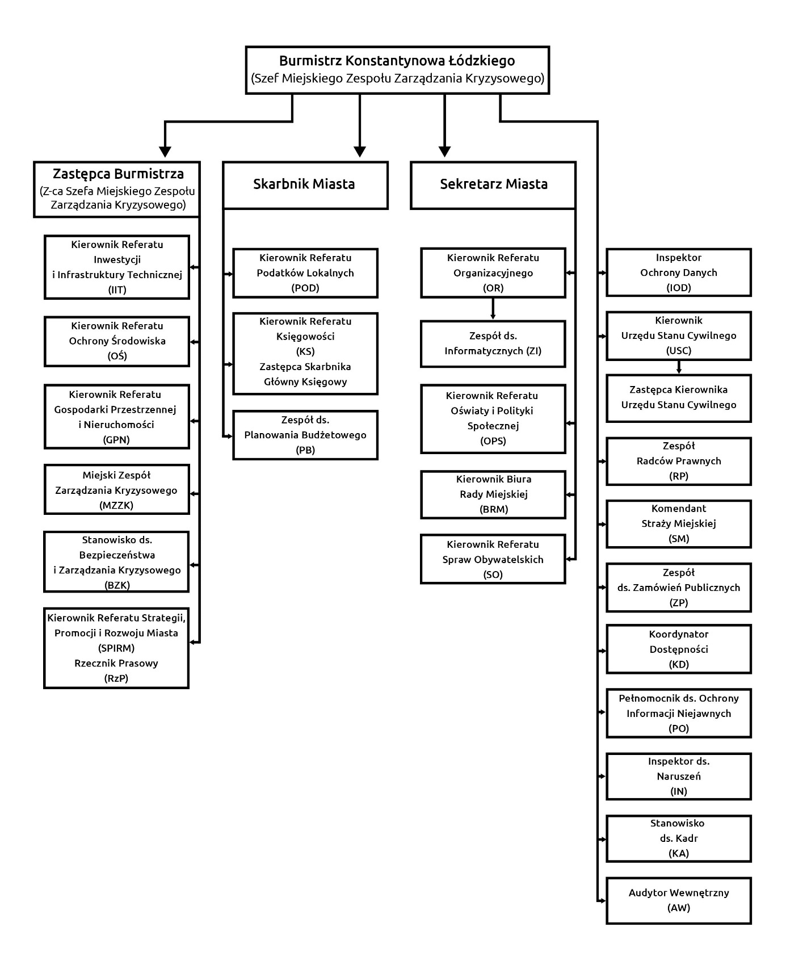
17) w Załączniku nr 2 do Regulaminu w § 2:
a) ust. 3 otrzymuje brzmienie: „ 3. Kierownicy referatów i stanowiska samodzielne przedkładają plany pracy Sekretarzowi Miasta w terminie do 31 stycznia.”
b) ust. 4 otrzymuje brzmienie: „4. Burmistrz zatwierdza plany do 15 lutego.”

18) w Załączniku nr 2 do Regulaminu w § 4 ust. 2 otrzymuje brzmienie: „2. Sprawozdanie z wykonania planów pracy kierownicy referatów i samodzielne stanowiska pracy składają do 31 marca Sekretarzowi Miasta.”
19) w Załączniku nr 4 do Regulaminu uchyla § 6.
§ 2. Nadzór nad wykonaniem zarządzenia powierza Sekretarzowi Miasta Konstantynowa Łódzkiego.
§ 3. Zarządzenie wchodzi w życie z dniem podpisania z mocą obowiązującą od dnia 1 stycznia 2022 roku.
Burmistrz Konstantynowa Łódzkiego
Robert Jakubowski

